Vol. . No. , 2023, pp.
ISSN : - (Media Online)

Program Perekrutan Calon Siswa PAUD Baru Melalui Media Pembuatan Video Profil di Raudhatul Athfal (R.A.) Bunayya 1 Medan

Tugiono¹, Hafizah ²,Widiarti Rista Maya³, Muhammad Zunaidi ⁴,Elfitriani⁵ ,Suardi Yakub ⁶
^{1,2,4,6} Program Studi Sistem Informasi, STMIK Triguna Dharma
³ Program Studi Teknik Komputer, STMIK Triguna Dharma
⁵ Program Studi Manajemen Informatika, STMIK Triguna Dharma

Email:¹ tugix.line@gmail.com,² hafizah22isnartiilyas@gmail.com,³
widiartirm87@gmail.com,
⁴ muhammad.zunaidi@trigunadharma.ac.id, ⁵trianielfi@gmail.com, ⁶yakub_suardi@trigunadharma.ac.id

Abstrak

Menerapkan metode promosi yang tepat dan efektif sangat dibutuhkan dalam sebuah lembaga pendidikan dan sekolah untuk dapat memperoleh calon siswa baru yang sesuai dengan harapan mereka. Salah satu cara mengenalkan profil sekolah yang paling tepat dan efektif kepada para calon siswa dan para orang tuanya adalah dengan menggunakan video promosi sekolah. maka diperlukan upaya pembuatan rekaman video yang berisi ajakan dalam menyampaikan profil sekolah yang bisa dibuat dalam bentuk video yang dapat dilihat secara visual. Untuk itu, sebagai salah satu kewajiban Tridharma perguruan tinggi dikalangan civitas akademik, maka dibentuklah sebuah tim pengabdian untuk pembuatan video yang berisi ajakan kepada masyarakat untuk merekrut siswa baru yang informasinya disebarkan melalui media siaran televisi satelit (TV Broadcast), dan kegiatan pengabdian ini mengambil judul " Program Perekrutan Calon Siswa PAUD Baru Melalui Media Pembuatan Video Profil di Raudhatul Athfal (R.A.) Bunayya 1 Medan".
Kata kunci: Bunayya 1, penerimaan siswa baru, sekolah ,video.

Abstract

Applying appropriate and effective promotion methods is needed in an educational institution and school to be able to get prospective new students according to their expectations. One of the most appropriate and effective ways to introduce school profiles to prospective students and their parents is to use school promotional videos. it is necessary to make a video recording containing an invitation to submit a school profile that can be made in the form of a video that can be viewed visually. For this reason, as one of the obligations of the Tridharma of higher education among the academic community, a service team was formed to make a video containing an invitation to the public to recruit new students whose information was disseminated via satellite television broadcast media (TV Broadcast), and this service activity took the title "Recruitment Program for Prospective New PAUD Students Through the Media of Making a Profile Video at Raudhatul Athfal (R.A.) Bunayya 1 Medan”.
Keywords: Bunayya 1, new student admissions, school, video.

PENDAHULUAN
Sekolah R.A. Bunayya 1 Medan merupakan sebuah lembaga pendidikan Islam yang sudah teakreditasi “A” yang menyelenggarakan pendidikan untuk setingkat Paud (Taman Kanak-kanak) yang lebih memfokuskan kurikulum pendidikannya dibidang pendidikan agama Islam.Berdasarkan Undang-undang Repulik Indonseia No. 20 Tahun 2003 tentang sistem pendidikan nasional dinyatakan bahwa, Pendidikan adalah usaha sadar dan terencana untuk mewujudkan suasana belajar dan proses pembelajaran agar peserta didik secara aktif mengembangkan potensi dirinya untuk memiliki kekuatan spiritual keagamaan, pengendalian diri, kepribadian,kecerdasan, akhlak mulia, serta keterampilan yang diperlukan dirinya, masyarakat, bangsa dan negara(Nasional, 1982).Pendidikan dianggap mulai berkembang pada masa orde baru, sehingga dapat dikatakan masa tersebut sebagai era pembangunan nasional karena didukung oleh instruksi presiden (Inpres) namun pengaplikasiannya hanya terjadi dari segi kuantitas tanpa diimbangi dengan pengembangan dari segi kualitas(W & Desi, 1997).Oleh karena itu pengembangan sekolah dalam hal kuantitas dan kualitas harus seimbang.
Sejak awal berdirinya lembaga pendidikan R.A. Bunayya 1 Medan ini hingga sekarang telah mendapat respon yang positif ditengah masyarakat, yang ditandai dengan semakin bertambahnya jumlah siswa dan meningkatnya antusias orang tua untuk menyekolahkan anak-anaknya di lembaga ini, sehingga pihak sekolah harus membatasi jumlah penerimaan siswa yang masuk.Pada R.A. Bunayya 1 memiliki program unggulan pada system pembelajarannya menggunakan metode sentra yaitu dengan menciptakan setting pembelajaran yang merangsang anak untuk aktif dan kreatif dengan menggali pengalaman sendiri.
Pada lembaga pendidikan R.A. Bunayya 1 Medan dalam mempromosikan sekolahnya diperlukan salah satu strategi atau metode agar perekrutan siswa baru berjalan dengan tepat dan efektif.Salah satu metode yang bisa digunakan yaitu dengan membuat video promosi sekolah. maka diperlukan upaya pembuatan rekaman video yang berisi ajakan dalam menyampaikan profil sekolah yang bisa dibuat dalam bentuk video yang dapat dilihat secara visual melalui media Youtube atau media social lainnya. Berdasarkan latarbelakang masalah tersebut, maka hal ini merupakan peluang bagi civitas akademik untuk menerapkan tridharma perguruan tinggi dalam bentuk pengabdian kepada masyarakat. Untuk itu Program Pengabdian Kepada Masyarakat ini mengangkat tema dengan judul “Program Perekrutan Calon Siswa PAUD Baru Melalui Media Pembuatan Video Profil di Raudhatul Athfal (R.A.) Bunayya 1 Medan”.
Video adalah rangkaian file yang terdiri dari potongan-potongan gambar, suara dan teks yang direkam oleh kamera dan disimpan dalam komputer melalui proses pengeditan hingga menjadi rangkaian gambar yang bergerak dan bersuara(Siswono, 2008). Jadi pembuatan video yang dijadikan sebagai sumber penyebaran informasi merupakan solusi yang dianggap tepat untuk membantu mitra pengabdian (sekolah R.A. Bunayya 1 Medan) dalam mempromosikan sekolah untuk merekrut siswa baru pada tahun ajaran 2023-2024 dst.
Melalui kegiatan ini diharapkan dapat membantu pihak sekolah dalam melakukan promosi Sekolah, untuk mewujudkan berkembangnya lembaga pendidikan yang sesuai dengan harapan masyarakat. Adapun luaran yang dihasilkan dari kegiatan ini adalah dalam bentuk tayangan video melalui channel youtube serta media sosial lainnya.

METODE PELAKSANAAN
Kegiatan Pengabdian kepada masyarakat ini dilaksanakan di satu lokasi sekolah, yaitu lokasi yang sedang digunakan untuk kegiatan belajar mengajar yang ada di Jl. Setia Budi Psr. V/ Jl. Melati No. 17 ( Dibelakang Mesjid Bunayya) Tanjung Sari, Medan Selayang. Adapun metode yang digunakan dalam pelaksanaan kegiatan pengabdian kepada masyarakat ini adalah melalui 3 fase, yaitu :
- Fase Pra Kegiatan,meliputi:
  - Pendekatan,
  - Perencanaan
  - Perancangan skenario.
- Fase Pelaksanaan Kegiatan, meliputi:
  - Pengarahan,
  - Shooting
  - Dokumentasi.
- Fase Pasca Kegiatan, meliputi:
  - Evaluasi
  - Produksi
  - Sharing
Gambar 1. Fase kegiatan pengabdian masyarakat.

HASIL DAN PEMBAHASAN
Beranjak dari kebutuhan pihak sekolah untuk membantu menyebarkan informasi terkait upaya dalam mempromosikan sekolah untuk merekrut siswa baru pada T.A 2023-2024 dst.maka dilaksanakanlah kegiatan pengabdian kepada masyarakat ini sebagai salah satu solusi yang diberikan dalam bentuk pembuatan video yang berisi ajakan kepada masyarakat khususnya orangtua calon siswa agar mau menitipkan anaknya untuk belajar di sekolah R.A. Bunayya 1 Medan yang nantinya memiliki luaran dalam bentuk penyebaran melalui media Youtube dan media social lainnya seperti facebook.
Dalam fase Pelaksanaan Kegiatan, dimana tahapan yang dilakukan adalah pengarahan, yaitu mengarahakan para peserta yang bertindak sebagai aktor untuk memposisikan diri agar melakukan aktifitas sesuai skenario yang telah direncanakan sebelumnya.

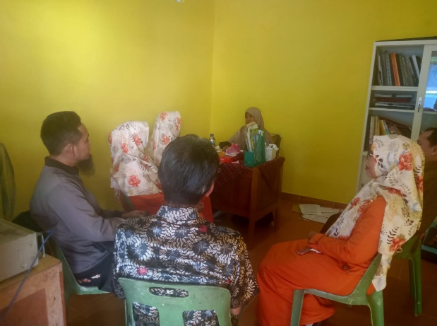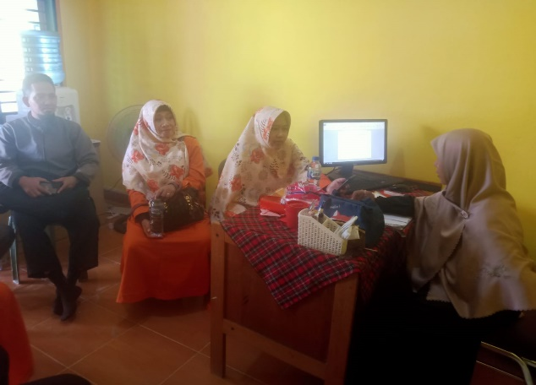
Gambar 2. Fase pelaksanaan kegiatan pada tahap pengarahan

Selanjutnya kegiatan yang dilakukan adalah merekam aktifitas tersebut (shooting), untuk menghasilkan video dari aktifitas yang telah diskenariokan

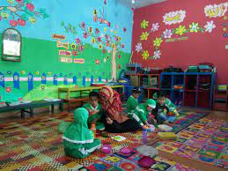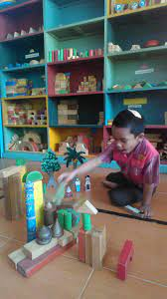
Gambar 3. Kegiatan shooting dalam fase pelaksanaan
Disela-sela kegiatan shooting dan saat proses shooting telah berakhir, dilakukan pendokumentasian yang bertujuan untuk pembuatan laporan serta sebagai bukti pendukung untuk luaran pelaksanan kegiatan pengabdian masyarakat.
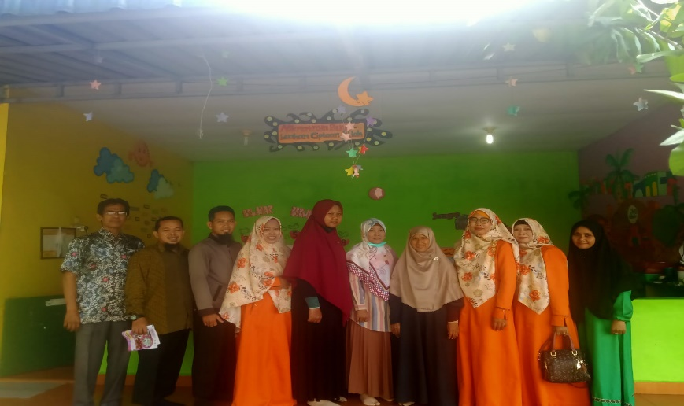
Gambar 4. Kegiatan dokumentasi dalam tahap pelaksanaan kegiatan
Setelah fase kedua (fase pelaksanaan kegiatan) selesai, maka fase ketiga yaitu pasca kegiatan dilakukan dalam tiga tahapan, yaitu evaluasi, produksi dan sharing. Dalam tahapan evaluasi, kegiatan yang dilakukan berupa Penggabungan hasil rekaman, Editing (pengeditan) dan Crosscek hasil sementara dengan pihak sekolah untuk mendapatkan betuk visualisasi video dan audio yang sesuai dengan harapan pihak sekolah untuk ditayangkan.
Kegiatan penggabungan hasil rekaman bertujuan untuk menyatukan hasil rekaman dari bebarapa alat perekam yang digunakan kedalam satu media penyimpanan dan menyeleksi mana dari hasil rekaman yang akan digunakan dan mana yang tidak, sehingga kegiatan ini nantinya akan sangat membantu dalam proses pengeditan.
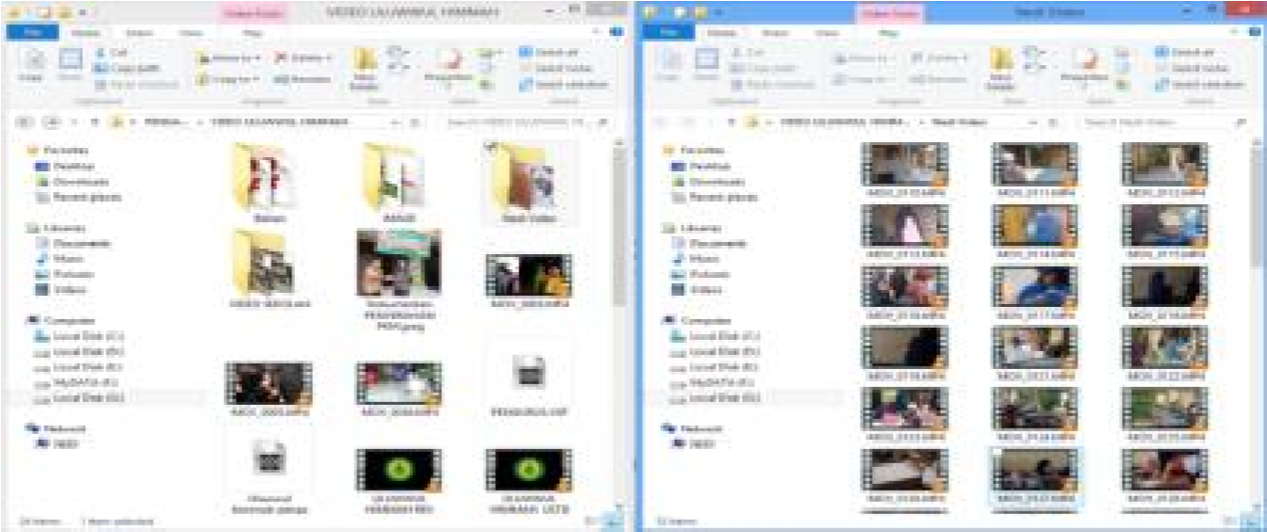
Gambar 5. Penggabungan hasil rekaman dalam satu ruang penyimpanan pada fase pasca kegiatan
Pada kegiatan pengeditan, aplikasi editing yang digunakan terdiri dari Corel Video Studio, yang berfungsi untuk memotong, menambah dan memberikan efek visual pada hasil video.
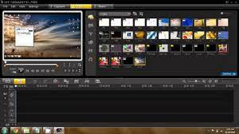
Gambar 6. Kegiatan pengeditan pada fase pasca kegiatan menggunakan aplikasi video editing
Selain itu juga digunakan aplikasi pendukung berupa Adobe Flash Animation yang digunakan untuk membuat animasi logo dan animasi teks dalam video.

Setelah proses editing dilakukan, maka tahapan selanjutnya yaitu melakukan crosscek dengan pihak sekolah melalu media komunikasi WhatsApp untuk melakukan penilaian terhadap hasil sementara pembuatann video, apakah telah sesuai dengan harapan atau dilakukan penambahan atau pengurangan dari hasil sementara yang telah dikirimkan melalui media komunikasi. Jika telah disetujui sesuai harapan pihak sekolah, maka tahapan selanjutnya adalah melakukan produksi. Kegiatan produksi yang dimaksud adalah dalam bentuk rendering video yang akan menghasilkan luaran video dengan format yang disesuaikan.(Brown, 2012).
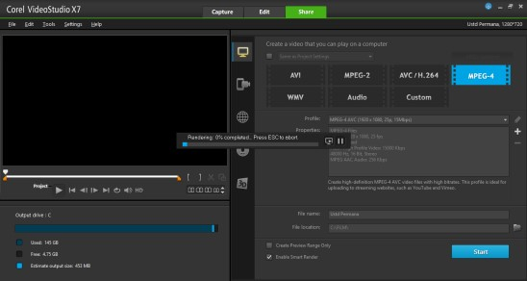
Gambar 7. Kegiatan produksi dalam bentuk rendering video
Setelah kegiatan produksi dalam fase pasca kegiatan ini, maka langkah selanjutnya adalah melakukan kegiatan Sharing, yaitu membagikan hasil produksi dalam DVD kepada pihak sekolah untuk dilakukan proses izin penayangan seperti di Youtube dan media sosial lainnya.
Dari kegiatan pengabdian masyarakat ini dihasilkan luaran dalam bentuk penayangan video pada salah satu penyebaran informasi melalui Youtube pada channel Ruang Dosen_ADS dan media sosial lainnya, seperti facebook.

KESIMPULAN
Kegiatan pengbadian kepada masyarakat ini bertujuan membantu menyelesaikan permasalahan pihak sekolah R.A. Bunayya 1 tentang bagaimana mengajak masyarakat atau orang tua untuk mempercayain anaknya yang masih berusia 3 – 5 tahun agar dapat masuk ke Sekolah R.A. Bunayya 1 Medan untuk didik menjadi anak shaleh dan shalehah, berakhlak mulia, mandiri dan senang belajar, oleh karena itu pemanfaatan teknologi komputer bebasis multimedia, untuk menghasilkan informasi berbentuk audio visual (video) dianggap lebih mudah untuk di sebarkan kemasyarakat melalui Youtube dan media social lainnya.
Untuk menghasilkan sebuah informasi berbasis audio visual (video) dapat dilakukan melalui 3 fase, yaitu pra kegiatan, pelaksanaan kegiatan dan pasca kegiatan.
Bentuk luaran yang dihasilkan dari kegiatan pengabdian masyarakat ini adalah dalam bentuk penyiaran video melalui Channel Youtube serta media sosial, sehingga penyebaran informasi kepada masyarakat bisa dilakukan secara lebih luas dan potensi keberhasilan dalam perekrutan siswa Paud baru bisa lebih mudah tercapai.

SARAN
Pelaksanaan pengabdian kepada masyarakat dalam bentuk pembuatan video dapat lebih bermanfaat bagi mitra (Sekolah R.A. Bunayya 1 Medan) terkait permasalahan penyampaian dan penyebaran informasi, untuk itu sebaiknya bentuk pengabdian seperti ini lebih di sosialisasikan dalam kegiatan PKM.

UCAPAN TERIMA KASIH
Penulis mengucapkan terima kasih kepada PRPM yang telah memberi dukungan terhadap penelitian ini,dan rekan – rekan sejawat serta mitra ( Sekolah R.A. Bunaya 1 Medan ) yang memberikan keluangan waktu dan kerja samanya sehingga pelaksanaan pengabdian ini berjalan dengan lancar.

DAFTAR PUSTAKA
Brown, B. (2012). Cinematography : Theory and Practice : Image Making for Cinematographers and Directors.
Febrian, J. (2017). Kamus Komputer dan Teknologi Informasi. Penerbit Informatika, Bandung. Nasional, U. S. P. (1982). Introduction and Aim of the Study. Acta Pædiatrica, 71, 6–6.
https://doi.org/10.1111/j.1651-2227.1982.tb08455.x
Siswono, A. (2008). Konsep Desain dan Sistem Multimedia. Penerbit Fajar.
Theall, D. F. (2001). Speaking into the Air: A History of the Idea of Communication. In Canadian Journal of Communication (Vol. 26, Issue 3). University of Chicago Press. https://doi.org/10.22230/cjc.2001v26n3a1237
W, Y. Y., & Desi, D. (1997). Meningkatkan Sumber Daya Manusia Memasuki Era Masyarakat Ekonomi Asean ( Mea ). 1997, 66–82.

